**7. SINIF GÜNEŞ SİSTEMİ ÜNİTESİ**

**EVRENİN OLUŞUMU**

Bilim insanları, evrenin oluşumu hakkında tarih boyunca değişik görüşler ortaya atmıştır. Fakat bu görüşler incelendiği zaman hepsinin temelde iki farklı modelden birini savunduğu görülür.

Bunlardan birincisi 1600’lü yıllarda Newton (Nivtın)’ın ortaya attığı, hareketsiz ve başlangıcı olmayan evren görüşüdür. Bu görüşe göre evren, sonsuzdan beri var olmuştur ve sonsuza kadar da varlığını ve şu anki hâlini koruyacaktır.

İkincisi ise günümüzde çoğu bilim insanı tarafından kabul gören, evrenin bir başlangıcının olduğu görüşüdür. Çünkü astronomideki son buluşlar evrenin sürekli bir genişleme içinde olduğunu göstermiştir.

**“Eğer evren sürekli genişliyorsa, evrendeki gök cisimlerinin geçmişte birbirlerine daha yakın olmaları yani evrenin daha sıkışık olması gerekir.”** Hipotezinden yola çıkan Belçikalı bilim insanı Georges Lemaitre (Jorj Lömetr) 1927 yılında **“Büyük Patlama Teorisi”**ni ortaya koymuştur.

Bu teoriye göre evrenin bir başlangıcı vardır ve evren sürekli genişlemektedir. Evrenin genişlemesini, üzerinde gök adaları temsil eden sembollerin bulunduğu bir balona benzetebiliriz. Balon şiştikçe üzerindeki sembollerin birbirinden ayrılması gibi evren de genişlemekte ve gök adalar birbirinden uzaklaşmaktadır.

Nitekim ünlü astronom Edwin Hubble (Edvın Habıl) da 1929 yılında gök adaların birbirinden uzaklaştığını gözlemleyerek evrenin devamlı genişlemekte olduğu hipotezini desteklemiştir.

Hubble Uzay Teleskobu

Evrenin oluşumuyla ilgili araştırmalar hâlen devam etmekle

beraber Büyük Patlama Teorisi günümüzde bilim insanlarının çoğu tarafından kabul görmektedir.

Büyük Patlama Teorisi’ne göre evren bundan yaklaşık 15 milyar yıl önce büyük bir patlamayla oluşmaya başladı. **Büyük Patlama (Big Bang)** adı verilen bu patlama sonrasındaki süreçte **gökadalar, yıldızlar, gezegenler ve diğer gök cisimleri meydana geldi.**

**Büyük Patlama Teorisi bazı soruları hâlâ cevaplayamamaktadır.**

Örneğin patlayan şeyin ne olduğu ya da bu patlamaya neyin sebep olduğu henüz tam olarak açıklanamamaktadır. Bilim insanları günümüzde bu konuyla ilgili yeterli bilgiye hâlâ ulaşamamış olsalar da çalışmalarına devam etmektedirler. Böylece gelecekte evrenin nasıl oluştuğu ve nasıl yok olacağı ile ilgili bilgilere ulaşılabileceği düşünülmektedir.

**GÖK CİSİMLERİ TANIYALIM**

Uzay, yıldızlar, gezegenler ve meteorlarla doludur. Bunların her biri **gök cismi** olarak adlandırılır.

**YILDIZ**

“Yıldız” denince aklımıza ilk önce bayrağımızdaki yıldız şekli gelmektedir.



Oysa yıldızların şekli genellikle küreseldir.Yıldızlar, uzaydaki “bulutsu” adı verilen gaz ve toz yığınlarının bir araya gelip sıkışmalarıyla meydana gelir.

Yıldızlar canlı değildir ama onlar da sanki canlılar gibi doğar, yaşar ve ölür. Ömrü sona eren dev yıldızlar, şiddetli bir patlama ile parçalanır; ortaya çıkan parçalar, uzay boşluğuna dağılır

Çevrelerine ısı ve ışık yayan yıldızların her biri farklı renklere sahiptir.

Yıldızların farklı renkte olmaları, bize onların sıcaklıkları hakkında bilgi verebilir.

Örneğin,

en sıcak yıldızlar ; mavi veya beyaz,

orta sıcaklıktaki yıldızlar ; sarı,

soğuk yıldızlar ise ; kırmızıdır.

**TAKIM YILDIZI**

Gökyüzüne Dünya’dan bakıldığında sergiledikleri görünüm sebebiyle bir arada bulunan yıldız grupları **takımyıldızı** olarak adlandırılır. Aşağıdaki resimde gördüğümüz yedi yıldız bir araya gelerek Büyükayı takımyıldızını oluşturmuştur. Bunun dışında Küçükayı, Ejderha, Çoban, Kuzey Tacı ve Orion (Avcı) diğer takımyıldızlarından bazılarıdır.



Büyük Ayı Takım Yıldızı Orion avcı Takım Yıldızı

Takımyıldızlar çok farklı özelliklerde olmalarına karşın, bir kümeymiş gibi görünen yıldızlardan oluşur.Bunlar eski gökyüzü bilimcilerince hayalî çizgilerle birleştirilerek masalsı ve mitolojik adlar almıştır.

**KUYRUKLU YILDIZ**

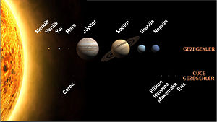**Kuyruklu yıldızlar,** adlarının aksine, birer yıldız değildir. Bu gök cisimlerinin yapısında donmuş hâlde buzlar, gazlar ve tozlar bulunur. Bu yüzden kirli kartopu olarak da adlandırılırlar. Kuyruklu yıldızlar, Güneş’in çevresindeki uzun ve geniş eliptik yörüngelerde dolanır. Güneş’e yaklaştıklarında içerdikleri buz bir miktar erir. Buzla karışmış toz ve taş parçaları serbest kalır. Serbest kalan gaz, su buharı ve ince tozlar güneş rüzgârıyla itilir. Böylece kuyruklu yıldızın kuyruk kısmı oluşur.

Not: Kuyruklu yıldızlar içinde en ünlüsü Halley kuyrukluyıldızıdır. Dünya’dan 76 yılda bir gözlemlenebilir. Dünya’dan en son izlenebilen kuyruklu yıldız 2002’de gözlenen Ikaye-Zhang (ikaye-Zeng) kuyruklu yıldızıdır.

**GÖKTAŞI(METEOR)**

Atmosfere girerek yeryüzüne ulaşabilen bu meteorlara **gök taşı** adı verilir. Meteorlar, düştükleri yerlerde ciddi hasarlara yol açabilir, çukurlar oluşturabilir.

Oluşan çukurlara **meteor çukuru** denir. Ancak Dünya yüzeyi üzerindeki bir çukurdan söz ediliyorsa buna **gök taşıçukuru** adı verilir.



Arizona gök taşı çukuru

Ülkemizde de Doğubayazıt’ta35 m genişliğinde 60 m derinliğinde bir göktaşı çukurunun olduğunu biliyor muydunuz?

**GEZEGENLER**

Gök cisimlerinden bir diğeri de **gezegen**lerdir. Gezegenler yıldızlardan farklıdır. Çünkü yıldızlar kendileri birer ısı ve ışık kaynağı oldukları hâlde, gezegenler yıldızlardan aldıkları ışığı yansıtır. Gezegenler yıldızlardan daha soğuk ve daha küçüktür. Gezegenlerin Güneş çevresindeki hareketlerinden dolayı gökyüzünde bulundukları konumları zamanla değişir.

Yıldızlar bize çok uzak oldukları için geceleyin gökyüzünde yanıp sönen saçılmış yapıdaki ışıklarıyla küçük nokta kaynaklar halinde görünürler.

Gezegenlerin ışıkları, yanıp sönmeden sürekli (kesintisiz) olarak görünür.

**IŞIK YILI**

iki gök cismi arasındaki uzaklığı kilometre ile ifade etmek bazen yetersiz kalır. Bunun yerine **“ışık yılı”** birimi kullanılır. Bir ışık yılı, ışığın boşlukta bir yılda aldığı uzaklıktır. Bir ışık

yılı yaklaşık 9,46x1012 km’dir. Işık yılı, bir zaman birimi olmayıp uzaklık ölçüsü birimidir. Güneş’e en yakın yıldız, 4,2 ışık yılı uzaklıktadır.

**GÜNEŞ SİSTEMİ**

**Güneş ve etrafında belirli yörüngelerde dolanan gezegen, uydular, kuyruklu yıldızlardan oluşan gök cisimleri topluluğudur. Güneş** ve onun çekim etkisi altında kalan sekiz gezegen ile onların bilinen 166 uydusu, beş cüce gezegen (Ceres, Plüton, Eris, Haumea, Makemake) ile onların bilinen altı uydusu ve milyarlarca küçük gök cisminden oluşur

**Güneşe çıplak gözle bakmak sakıncalıdır**.

**Güneş Sisteminde 8 gezegen vardır. Bunlar Güneşe yakınlığına göre;**

**Merkür Venüs Dünya Mars Jüpiter Satürn Uranüs Neptün dür.**

**Gezegenlerin güneşe olan uzaklıkları AB( Astronomi Birim) olarak ifade edilir.**

**1 AB: Güneş ile Dünya arasındaki uzaklığa eşittir. Yani 149,6 milyon km dir.**

**Karasal gezegenler; Merkür-Venüs-Dünya-Mars**

**Gazsal Gezegenler: Jüpiter-Satürn-Uranüs-Neptün**

Merkür, Venüs, Dünya, Mars **iç gezegen** olarak bilinirken, diğerleri ise **dış gezegen** olarak bilinir. Gezegenlerin bazıları çıplak gözle görülebilir

**GÜNEŞ SİSTEMİ GEZEGENERİNİN ÖZELLİKLERİ**

Merkür

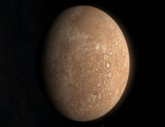

* Güneş`e en yakın gezegendir.
* Güneş Sistemi`nin en küçük ikinci gezegenidir.
* Yüzeyi yoğun bir biçimde kraterlidir.
* Kendi etrafında çok yavaş döndüğünden, gece ve gündüz arasındaki sıcaklık farkı çok fazladır.
* Uydusu ve halkası yoktur.

**Venüs**

* 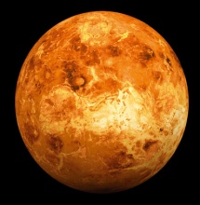Güneşe en yakın ikinci gezegendir.
* Güneş Sistemi`nin altıncı büyük gezegenidir.
* 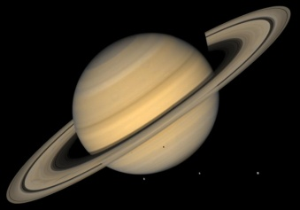Dünya ile yaklaşık aynı büyüklükte olduğundan Dünya`nın ikizi olarak adlandırılır.
* Atmosferindeki yoğun karbondioksit yüzünden sera etkisi çok etkilidir.
* Gökyüzünde çok güzel göründüğünden Aşk Tanrısı olarak da adlandırılır.
* Uydusu ve halkası yoktur.

Dünya

* 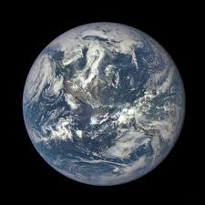Güneş`e en yakın üçüncü gezegendir.
* 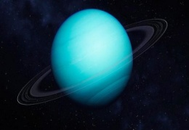Güneş Sistemi`nin beşinci büyük gezegenidir.
* Canlıların yaşadığı bilinen tek gezegendir.
* Yüzeyinin üçte ikisi suyla kaplıdır. Ayrıca dağlar, denizler, vadiler ve aktif volkanlar bulunur.
* 1 tane uydusu vardır, halkası yoktur.

Mars

* 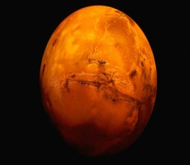Güneşe uzaklığı bakımından dördüncü gezegendir.
* Güneş Sisteminin üçüncü küçük gezegenidir.
* 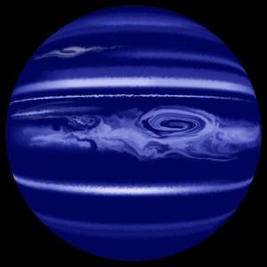Kırmızı Gezegen adıyla da bilinir.
* Yüzey şekilleri Dünya`dan teleskopla görülebilir.
* 2 tane uydusu vardır, halkası yoktur.

Jüpiter

* 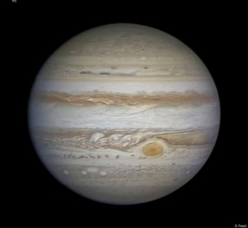Güneşe uzaklığı bakımından beşinci gezegendir.
* Güneş Sistemindeki en büyük gezegendir.
* Geceleri açık havada teleskopla gözlene bilir.
* Üzerinde hiç kara parçası yoktur ve çok sıcaktır.
* Etrafında toz ve taş parçalarından oluşmuş ince, karanlık bir halka bulunmaktadır.
* 16 tane uydusu vardır. En büyük uydusu Ganimed`dir.

Satürn

* Güneş`e uzaklığı bakımından altıncı gezegendir.
* Güneş Sistemindeki en büyük ikinci gezegendir.
* Gezegende sıcaklık, yaşamaya izin vermeyecek kadar düşüktür.
* Etrafında gaz, buz ve kaya parçalarından oluşan halkalar bulunur.

17 tane uydusu vardır. En büyük uydusu Titan`dır.  
Uranüs

* Güneşe uzaklığı bakımından yedinci gezegendir.
* Güneş Sistemindeki üçüncü büyük gezegendir.
* Güneş çevresindeki yörüngesinde, yuvarlanan bir varil gibi yan yatmış olarak döner.
* Zehirli gazlardan oluşmuş atmosferi, yaşam için kesinlikle uygun değildir.
* 5 tane uydusu, 11 tane halkası vardır.

Neptün

* Güneş`e uzaklığı bakımından sekizinci gezegendir.
* Güneş Sistemi`ndeki son dev gezegendir.
* Açık yeşil renkte görülür.
* Uranüs`ün ikizi gibidir.
* 8 tane uydusu vardır. Halkası yoktur. En büyük uydusu Triton`dur.

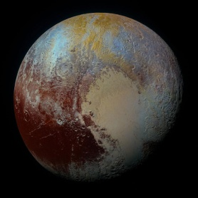Not**:  24 Ağustos 2006 tarihinden önce plüton denilen bir gezegen de mevcuttu. Bu gezegen Güneş sistemindeki en küçük ve sonuncu gezegendir.Fakat 24 Ağustos 2006 tarihinde uluslar arası Gökbilim Birliğinin (IAU) Prag`da yaptığı toplantıda plüton, gezegen sınıfından çıkarılarak “Cüce Gezegen” sınıfına alınmıştır.**

**UYDU OLARAK AY**

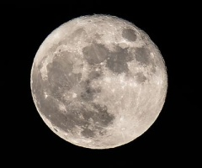Güneş sistemindeki gezegenlerden bazılarının etrafında dönen gök cisimleri vardır. Bu gök cisimlerine **uydu** adı verilir.

Dünya’nın uydusu olan Ay, Dünya’dan bakıldığında her gece farklı şekilde görünür. Ay’ın göründüğü bu farklı şekillere **Ay’ın evreleri** denir.

Ay’ın her gece farklı şekilde görünmesinin sebebi Dünya etrafındaki dönme hareketidir.

Ay; kendi ekseni etrafında, Dünya’nın etrafında ve Dünya ile birlikte Güneş’in etraf›nda da dolanır. Ay’ın Dünya’nın etraf›ndaki bir turu yaklaşık 27,3 gün sürer. Bu süre Ay’ın aynı evrede tekrar görünmesi için geçen zamandan (29,5 gün) kısadır. Çünkü Ay Dünya’nın etrafında dolanırken Dünya da Güneş’in etrafındaki dönme hareketini sürdürür.

Ay, kendi ekseni etrafındaki dönüşü ile Dünya çevresindeki dönüşünü aynı sürede(27,3 gün) tamamlar. Bu yüzden Ay’›n Dünya’dan daima aynı yüzü görülmektedir.

**GÖKADALAR**

Ay, Dünya ve diğer gezegenler, Güneş ile diğer yıldızlar ve bulutsular **gök ada** adı verilen dev sistemlerin birer üyesidir. Astronomlar, uzayın derinliklerinde birbirinden çok uzakta olan, farklı boyut ve biçimlerde milyonlarca gök ada gözlemlemişlerdir.



Dünya’mızın içinde bulunduğu gök ada, Samanyolu gök adası (galaksisi) olarak bilinmektedir. Bu gök ada sarmal şekildedir. Merkezinden dışa doğru açılan sarmal kollar vardır. Güneş sistemimiz, bu kollardan “avcı kolu”nda bulunur. Dünya’mızın da içinde yer aldığı bu gök ada, en büyük gök adalardan biridir.



Andromeda Sombreo

Not: Gök adaların hareketi yavaştır. Bizim gök

adamız kendi çevresindeki bir dönüşünü 230

milyon yılda tamamlar.

• Samanyolu gök adasını Kuzey Yarım Küre’den

gözlemek için en uygun aylar, temmuz, ağustos

ve eylüldür.

Not-2: Gök adaların da içinde yer aldığı gök cisimlerinin tümü, aralarındaki boşluklarla birlikte **evren**i temsil etmektedir. Dünya dışındaki evren parçası da **uzay** olarak adlandırılır

Orhan İNCEYOL Fen Bilimleri Öğrt.